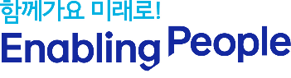
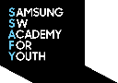
삼성 청년 SW 아카데미(SSAFY) 10기 모집

삼성 청년 SW 아카데미(SSAFY)는 10기 교육생을 모집하고 있습니다.
하단의 내용을 꼼꼼히 살펴보시고 모집 홍보에 많은 관심과 지원을 바랍니다.

1. 모집 안내
모집 기간 : 2023년 4월 24일(월) ~ 2023년 5월 8일(월)
지원서 접수  4.24 ~ 5.8 |  | SW 적성진단  SW전공/SW비전공 |  | 인터뷰 |  | 교육 시작  ‘23. 7 ~
※ SW 적성진단은 지원서상 선택한 전공 기준으로 구분하여 실시
- SW 전공 : 기초 코딩 테스트
(Python , Java, C/C++중 사용 가능한 언어 선택)
- SW비전공 : 수리/추리논리력 진단
Computational Thinking 진단
※ 접수기간 內 홈페이지(www.SSAFY.com) 접속 후 지원서 작성
※ 전체 일정은 추후 안내 예정

2. 지원 자격
가. 연 령 : 만 29세 이하 (1993년 7월 1일 이후 출생자)
나. 학 력 : 국내외 4년제 대학 졸업자 및 2023년 8월 졸업 예정자, 전공 무관
다. 재직 여부 : 현재 미취업자 대상
※ 인터뷰 시작일로부터 본 교육 시작일 전까지 재직(예정)자 지원 불가
(국민연금 및 건강보험 가입여부 기준)
※ 졸업 예정자는 취업여부 무관 지원 가능
라. 기 타
- 교육 기간 중 통학 가능한 자 (별도 숙소 제공 없음)
- 병역필 또는 면제자로 해외여행에 결격 사유가 없는 자
※ 교육 시작일 전까지 병역의무 완료 예정자 포함('23.6.30 限)

3. SSAFY 소개
가. 교육 기간 : 2023년 7월 ~ 2024년 6월
나. 교육 커리큘럼
1학기 기본과정  (5개월) |  | 1차 Job Fair  (1개월) |  | 2학기 심화과정  (5개월) |  | 2차 Job Fair  (1개월)
∙기초 코딩 역량을  갖춘 신입 SW 개발자 육성  ※ 교육 Track  : Python, Java,  Embedded, Mobile |  | ∙취업 역량 향상  집중 교육  ∙채용박람회 개최 |  | ∙프로젝트 수행을 통한 SW 개발자 육성  ∙기업연계 프로젝트 |  | ∙개인별 맞춤형  취업 컨설팅  ∙채용박람회 개최

다. 교육 장소 : 서울, 대전, 광주, 구미, 부울경(부산)
라. 지원 내용
- 실전형 SW 교육 및 개인별 취업지원 컨설팅 제공
- SW 교육 무료 제공 및 교육지원금 월 100만원 지급
- 대전,광주,구미,부울경(부산)캠퍼스는 국민내일배움카드를 통해 정부 훈련 장려금 추가 지급 가능
- 전원 삼성SW테스트 응시 및 우수 교육생 연수기회 부여
- 매학기 교육 종료 후 Job fair 운영
※ 교육생용 통학버스 운행(서울 제외)및 점심식사 제공 *내부 사정에 따라 변동 가능
※ 교육 중 취업으로 퇴소시 불이익 없음
마. SSAFY 알아보기
SSAFY 소개 영상 |  | 10기 모집 영상 |  | 10기 모집 리플렛 |  | 10기 모집 카드뉴스
1,600시간, SSAFY에서 청년 SW 인재가 탄생하는 시간  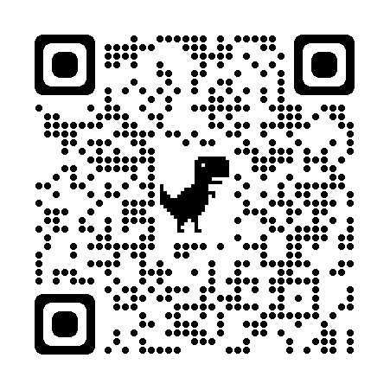 |  | 여러분은  SSAFY만 하면 됩니다!  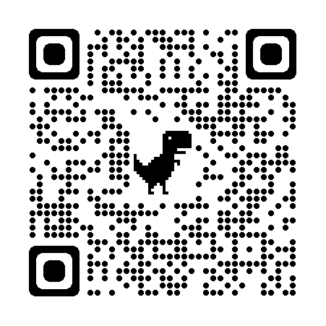 |  | 꿈을 현실로 만드는 시작  삼성 청년 SW 아카데미 10기 모집  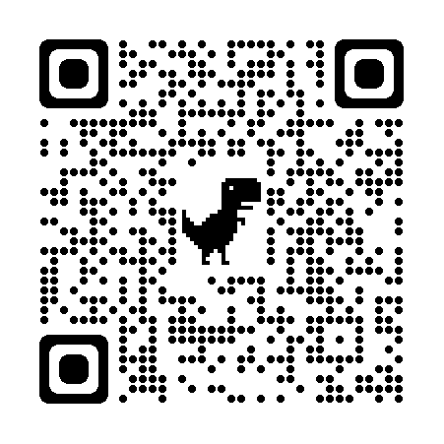 |  | 삼성 청년 SW 아카데미,  10기를 찾다  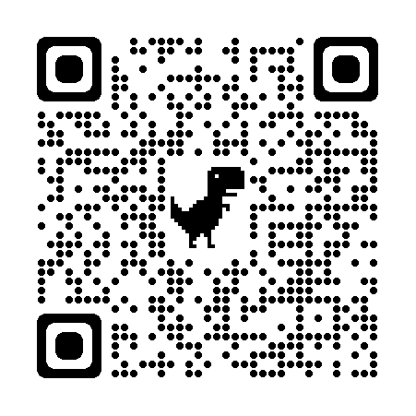
https://youtu.be/l2DElZeiiYA |  | https://bit.ly/3KLR2E4 |  | https://bit.ly/3o0OiKf |  | https://bit.ly/3KJBctE

□ 문의처 : [E-mail] SSAFY@ssafy.com [전화] 02-3429-5100

